Ten huize van … Guido en Monique Goossens

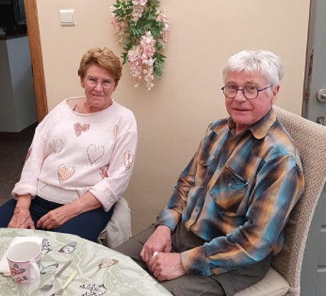
Het was tijd voor weer eens een uitstapje en dit keer ging het richting Tienen (Goetsenhoven). Frans, Sonja en ikzelf waren op het appel. Hugo was verhinderd. We werden verwelkomd door Guido en zijn echtgenote Monique en meteen werd het een gezellige babbel met een tas koffie, en een stuk taart en koekjes.

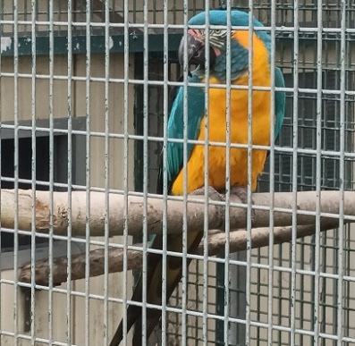
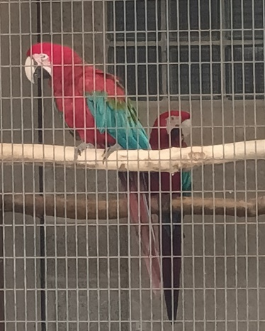
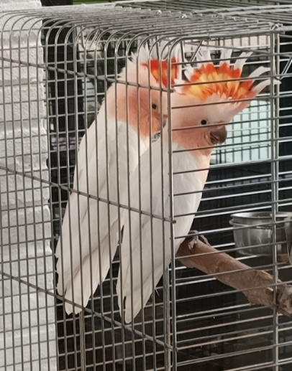
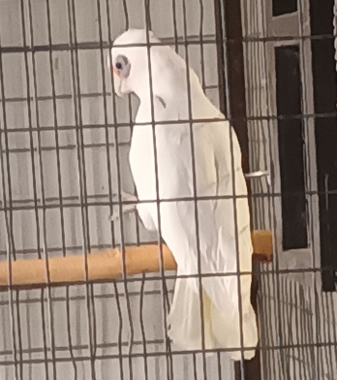
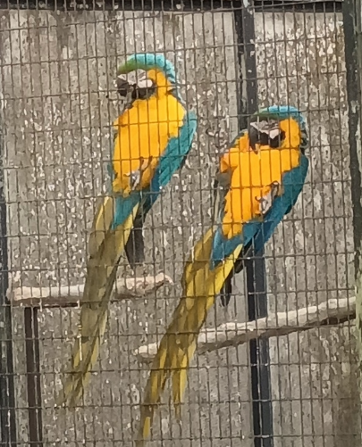
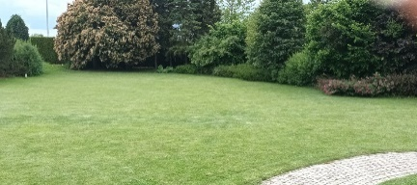
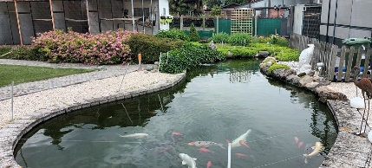
Al bijna 70 jaar, sinds hij 8 jaar is, is Guido met vogeltjes bezig. Het begon met kwajongenstreken om vogeltjes te vangen met een net, een kap of de lijmstok. Dat hebben er in hun jeugd wel meerderen onder ons gedaan en toen mocht dat nog. De broer van Guido heeft ooit grasparkietjes gehouden boven op de kasten in de keuken. De beestjes vielen één voor één dood door de warmte tegen de zoldering. Maar de start was gemaakt en zo is Guido nu al jaren een kweker van papegaaien en kaketoes. Achter in de mooie tuin vind je de volières met verschillende soorten ara’ zoals blauwkeel, rood oor, geelvleugels, groenvleugels, blauwgele en buffon gekoppeld met groenvleugel. Verder zitten er nog enkele kaketoes waaronder naaktogen, rosé kaketoes en inkas. Een gedeelte van de papegaaien heeft een nachthok in de kelder met een mooie grote buitenvolière. Als kweker heeft Guido al heel wat watertjes doorzwommen en zoals iedereen heeft hij ook van zijn fouten geleerd. De meeste vogels (en dat is dikwijls het geval bij ara’s) gaan in hand opfok. Natuurbroed gebeurt als de ouders goed broeden en als ze zelf voeren. Maar dat is niet altijd evident. En dan moet je als kweker ingrijpen om de vogeltjes te laten overleven. Bij Guido begint een dag om 6 u en eindigt hij om middernacht. De eerste weken worden de jongen overdag om de 2 uur gevoerd en ’s nachts om de 3 uur. De vogeltjes groeien flink door de goede zorgen die ze krijgen. De kweek is echter dit jaar niet optimaal, zoals bij zovelen onder ons. Als voer geeft Guido een zadenmengeling, die hij zelf samengesteld heeft. Alle dagen krijgen de vogels ook vers fruit en groenten. Noten krijgen ze elke dag als supplement op de zadenmengeling. En dat is eraan te zien. De vogels zitten heel goed in de veren en ze glanzen ook. Monique helpt, indien nodig, ook met het voeren van de kleintjes, maar dit is niet echt haar ding. Guido helpt ook met de kweek bij zijn schoonzoon en omgekeerd helpt die ook als het nodig is. Je ziet echt dat deze mensen een hart voor hun dieren hebben. Guido heeft, toen hij jong was, gewerkt bij Betonac en heeft zijn pensioen gehaald bij Bosch in Tienen. Nadien is hij zich volledig gaan toeleggen op vogels. Maar daarbuiten heeft Guido nog wel enkele andere hobby’s. Zo maakt dit koppel graag een ritje met de motor en zijn ze ook fan van oldtimer tractoren. Er is dus altijd tijdsgebrek om te doen wat ze graag willen. Voor verveling is er geen plaats. We wensen dit koppel dat ze nog lang van elkaar en van hun hobby’s kunnen genieten.

Bedankt, lieve mensen, dat we mochten langs komen en voor de gezellige namiddag.

